*مراسم افتتاحیه "گلخانه هیدروپونیک بسته(DWC ) در مجموعه کشاورزی فرخ دشت" شهرستان اصفهان
به گزارش رئیس اداره ترویج و آموزش جهاد کشاورزی شهرستان اصفهان: راس ساعت ۱۸:۳۰ بعدازظهر روز دوشنبه مورخ ۱۴۰۱/۴/۱۳ مراسم افتتاحیه" گلخانه هیدروپونیک بسته مجموعه کشاورزی فرخ دشت با حضور فرماندار ،معاون اداره تعاون،کار و رفاه اجتماعی استان،کلانتری ۳۴ شهر رهنان،مدیر امور باغبانی سازمان جهاد کشاورزی استان، مدیر جهاد کشاورزی شهرستان اصفهان، معاون فنی و اجرایی و تعدادی از مسئولین ادارت،واحدها و مراکز جهاد کشاورزی تابعه شهرستان و در محل منطقه محمود آباد رهنان برگزار گردید.
گلخانه هیدروپونیک بسته که اولین بار در استان اصفهان و در شهرستان احداث گرديده، به تولید سبزیجات برگی نظیر، کاهو فرانسوی، جعفری فری، سوئیس چارد، ریحان ایتالیایی و ...اختصاص یافته است. این تولید که معروف به کشت آبکشی نیز میباشد، با قرار گرفتن نشاء گیاه بر روی سطح حوضچه های آب و به دلیل نبود خاک، عاری از بیماری‌های خاکزی بوده و لذا محصولات تولیدی عاری از سم میباشد‌. از دیگر مزایای این طرح کاهش دوره رشد به یک دوم زمان کشت خاکی، کاهش مصرف آب در سبزیجات تا یک دهم کشت فضای باز، حذف هزینه های سم و سمپاشی، تولید محصول سالم و ....می‌توان اشاره نمود
🔹از دیگر محاسن اجرای طرح گلخانه هیدروپونیک بسته می‌توان به اشتغالزایی مستقیم و غیر مستقیم بالا، بازار پسندی بالای سبزیجات تولیدی، زودرسی محصول، مدیریت مصرف بهینه آب، صادرات و ... اشاره کرد .
🔸 این مراسم که با برنامه ریزی اداره ترویج و آموزش، واحد باغبانی و طرح و برنامه شهرستان و با همکاری مرکز جهاد کشاورزی رهنان انجام گردید، با تلاوت آیاتی از قرآن کریم و ادای احترام به سرود ملی جمهوری اسلامی ایران آغاز و در ادامه مدیر جهاد کشاورزی شهرستان اصفهان آقای مهندس احمدی ضمن عرض خیر مقدم به مدعوین، در خصوص اهمیت کشت‌های گلخانه ای و توسعه آن، مدیریت تولید در سیستم های بسته و مدیریت مصرف بهینه آب مطالب ارزنده ای بیان نمودند. سپس آقای مهندس فرخی مسئول گلخانه در خصوص نحوه کشت و چگونگی آن و همچنین مشکلات موجود در مسیر احداث و راه اندازی گلخانه در منطقه برای حضار صحبت نمودند.
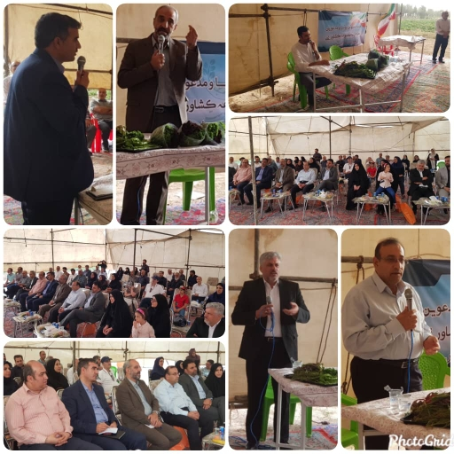
🔹 در ادامه حاج آقا احمدی فرماندار محترم شهرستان اصفهان، ضمن ابراز خرسندی از حضور جوانان و فارغ التحصیلان بخش کشاورزی در عرصه تولید، در خصوص اهمیت حفظ اراضی کشاورزی، تولید و رفع موانع آن در راستای ارتقاء امنیت غذایی کشور و حمایت همه جانبه ایشان و دستگاه های اجرایی در کمک به حل مشکلات حادث شده در مسیر تولیدکنندگان ایراد سخن نمودند. سپس آقای مهندس رئیس زاده مدیر امور باغبانی سازمان جهاد کشاورزی استان ضمن اعلام همکاری در زمینه فعالیت‌های زیر مجموعه باغبانی بویژه توسعه کشت گیاهان دارویی و صادرات آن، از اهمیت جایگاه تولیدکنندگان بخش کشاورزی صحبت نمود. در ادامه مراسم آقای باقری معاون اداره تعاون استان در خصوص لازمه حمایت از قشر جوان و پویای اجتماع در تمام زمینه های اشتغال بویژه بخش کشاورزی مطالبی ارائه نمودند. در پایان با حضور مدعوین در محل گلخانه و افتتاح آن توسط فرماندار و دیگر مسئولین استانی و شهرستانی، از نزدیک از گلخانه هیدروپونیک بازدید نمودند و آقای مهندس فرخی در خصوص مراحل کار توضیحاتی به سمع و نظر حاضرین رساندند.

